geografia – vegetação do paraná
Vegetação é o conjunto de plantas que crescem naturalmente numa região e não deve ser confundida com a plantação, que é resultado do trabalho do homem.
O surgimento de florestas e campos em uma região dependem principalmente do clima da região e, em menor dependência, também do tipo de relevo e solo.
O nosso estado apresenta uma variedade de climas, relevos e também de solos. Essa variedade explica os diversos tipos de vegetação encontrados no Paraná. Os principais são:
• vegetação de mangues, de restingas e baixadas – encontradas na Planície Litorânea;
• Floresta ou mata atlântica – (cedro, canela, bambuzal) encontrada principalmente na serra do Mar;
• floresta ou mata tropical – (imbuia, figueira-branca, palmito, peroba, pau d’alho, cedro) encontrada na região Norte e Noroeste;
• floresta ou mata de araucárias – (pinheiro-do-Paraná, erva-mate, pau-marfim) e também chamada mata dos pinhais, encontrada principalmente no 1º Planalto e sudoeste do Paraná;
• vegetação de campos – (capim-mimoso, flecha, pluma-branca e capões) aparece em vários lugares, principalmente no 2º Planalto ou Campo Gerais.
Com a ação do homem, a vegetação foi muito destruída, restando, atualmente, poucos locais que possuem vegetação nativa. Conservar o que resta dessa vegetação é dever de todos nós.
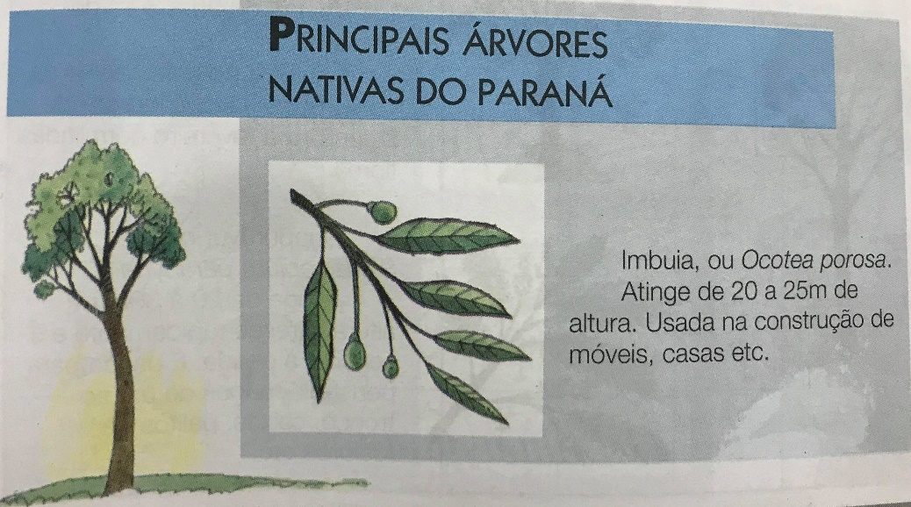

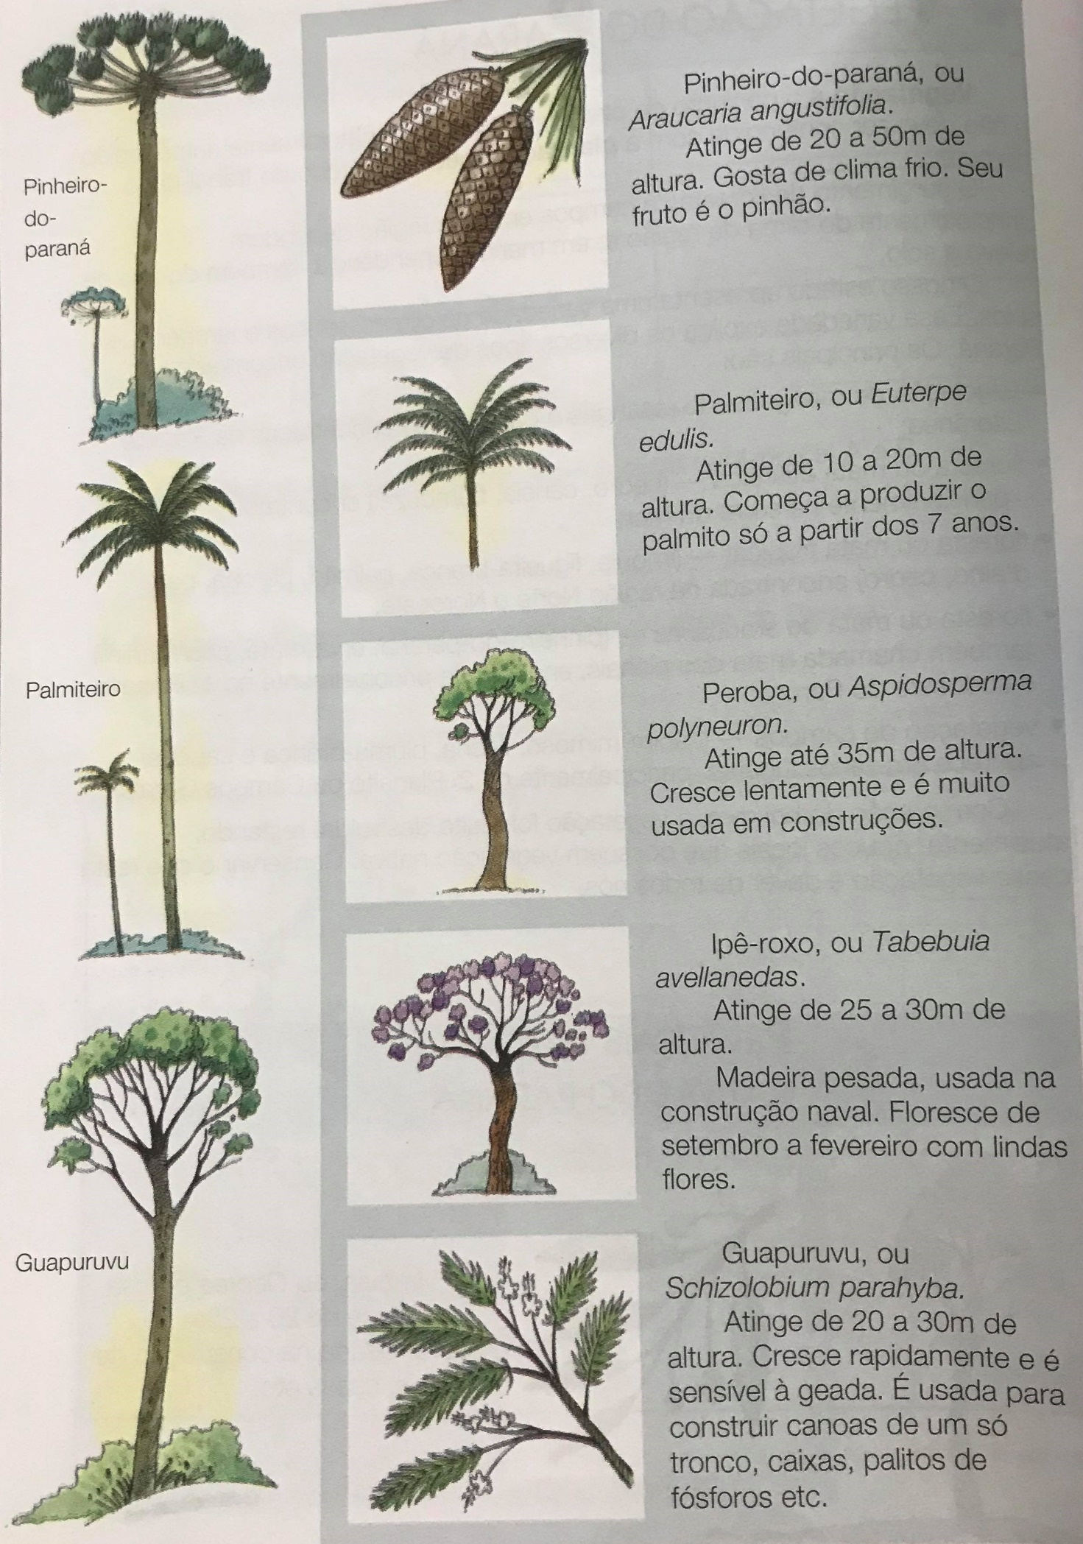
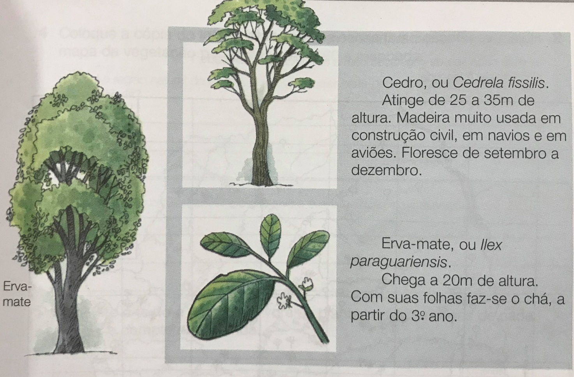

- Explique o que você entendeu sobre a diferença entre vegetação e plantação.
________________________________________________________________________________________________________________________________________________________________________________________________________________________________________________________________________________________________________
- De quais fatores dependem o surgimento das florestas e campos de uma região?
______________________________________________________________________________________________________________________________________________________________________________________________________________________________
- Escreva um você sabia sobre cada tipo de vegetação encontrada no Paraná.
Ex.:Você sabia que...
____________________________________________________________________________________________________________________________________________________________________________________________________________________________________________________________________________________________________________________________________________________________________________________________________________________________________________________________ ________________________________________________________________________________________________________________________________________________________________________________________________________________________________________________________________________________________________________________________________________________________________________________________________________________________________________________________________________________________________________________________________________________________________________________________________________________

